RED

Topologías:

BUS: La topología de Bus se conecta por un cable, el cual lleva la información a todas las computadoras de la red, de modo, que la información viaja de manera escalada. Su desventaja se basa en su distribución de información, por lo que, si se interrumpe el cable, la red queda inutilizada. Esta red se utiliza muy poco en la actualidad.

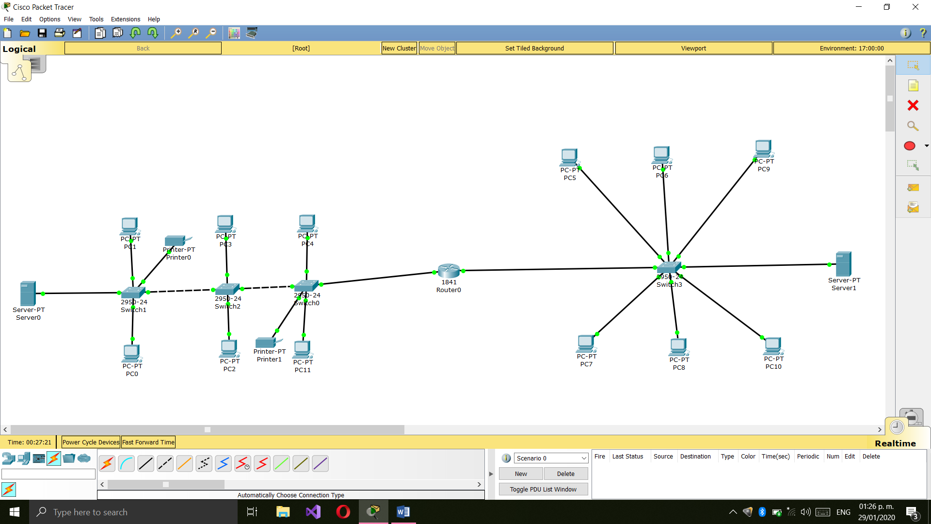

ESTRELLA: La distribución de la información va desde un punto central, hacia todos los destinos o nodos de la red. Esta red se sigue utilizando en la actualidad. Se puede percibir que el punto central realiza todo el trabajo. Por supuesto, cuenta con la ventaja que, si un nodo falla, la red continuará trabajando.

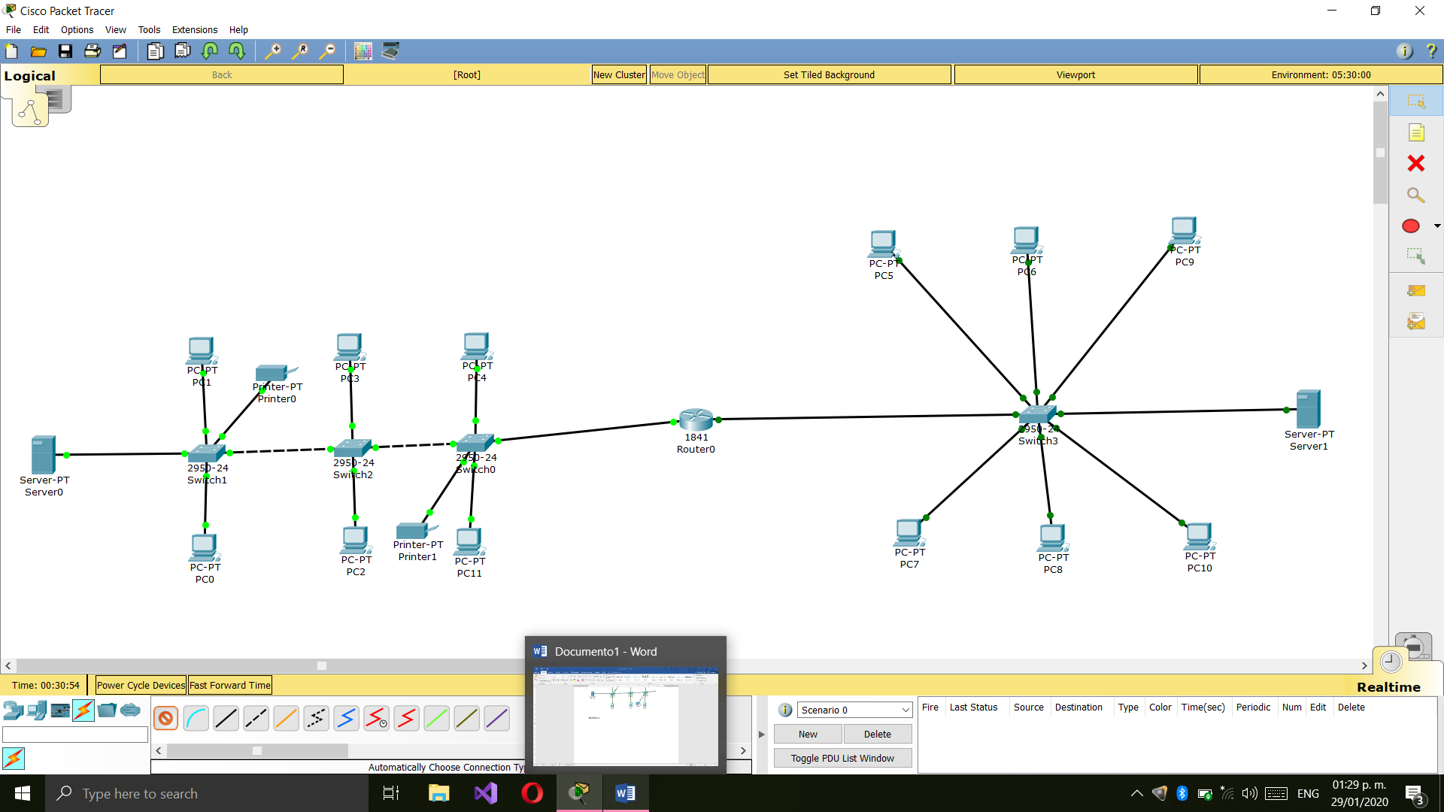

Conectadas por un router: La redes LAN se conectan y así de esta manera crean una red WAN.

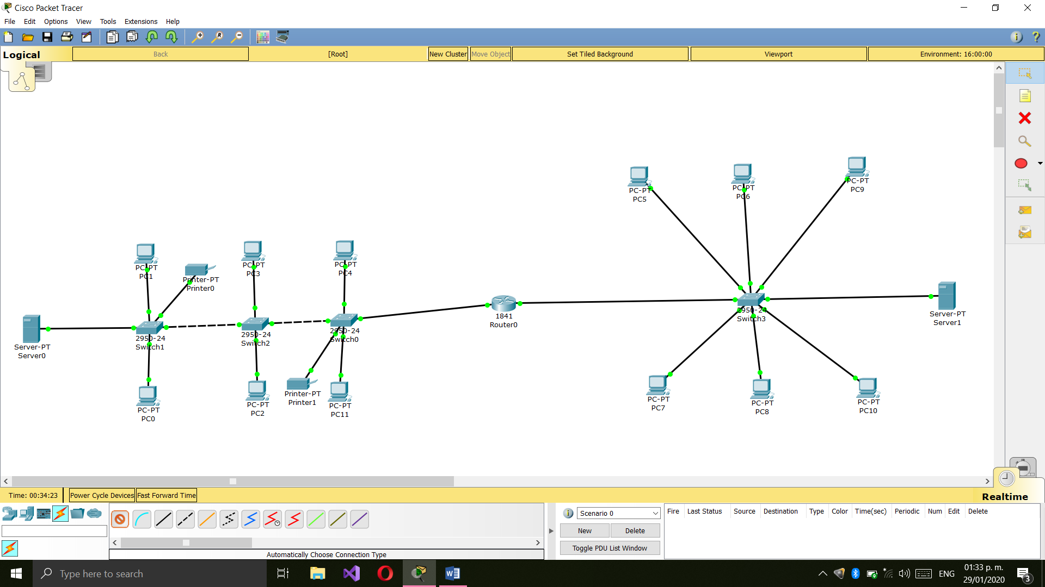

Componentes.

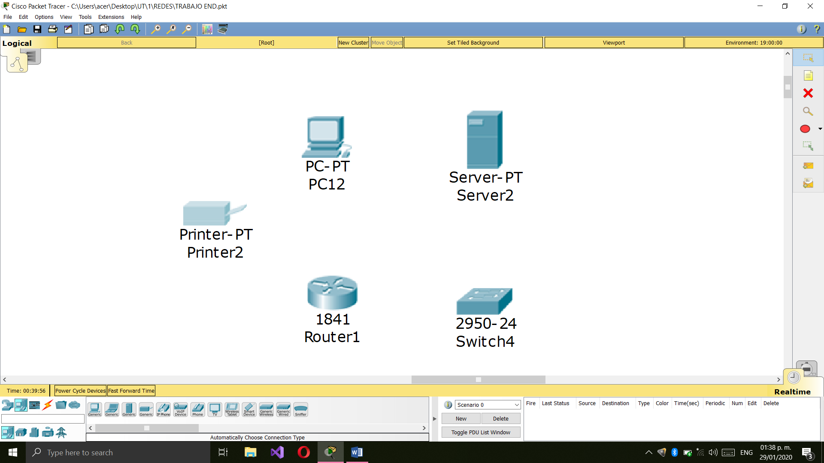

Server: Una computadora más potente que recibe solicitudes de las computadoras, procesa y luego envía la respuesta. También se encarga de almacenar toda la información.

PC: Computadora personal utilizada por el usuario para entrar en la red y así poder realizar tareas.

Switch: Conecta las computadoras a través de sus puertos por aquí se reparte toda la información a las computadoras funciona parecido a los bridges.

Printer: Impresora común que recibe información e imprime posteriormente, también necesita su propia dirección IP para recibir información.

Router: Establece la comunicación con el exterior para así poder conectarse al internet y otras redes más alejadas.

IP: Protocolo de internet que se utiliza para darle identidad a cada computadora que esté conectada a una red.

Gateway: Puerta de enlace es una interfaz de conexión entre aparatos o dispositivos, y también posibilita compartir recursos entre dos o más ordenadores.

Configuración

Empezamos poniendo las direcciones IP a todos los elementos en las dos redes. Iniciando con el router asignándole 192.168.0.1 y 192.168.1.1 respectivo a cada lado y luego los prendemos.

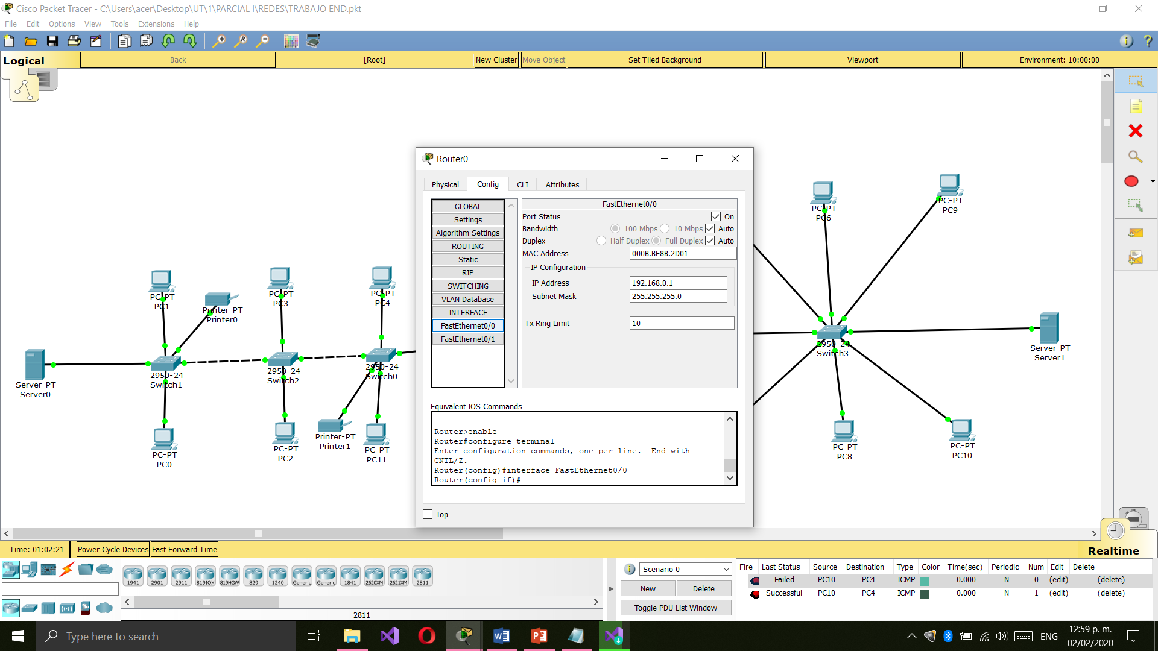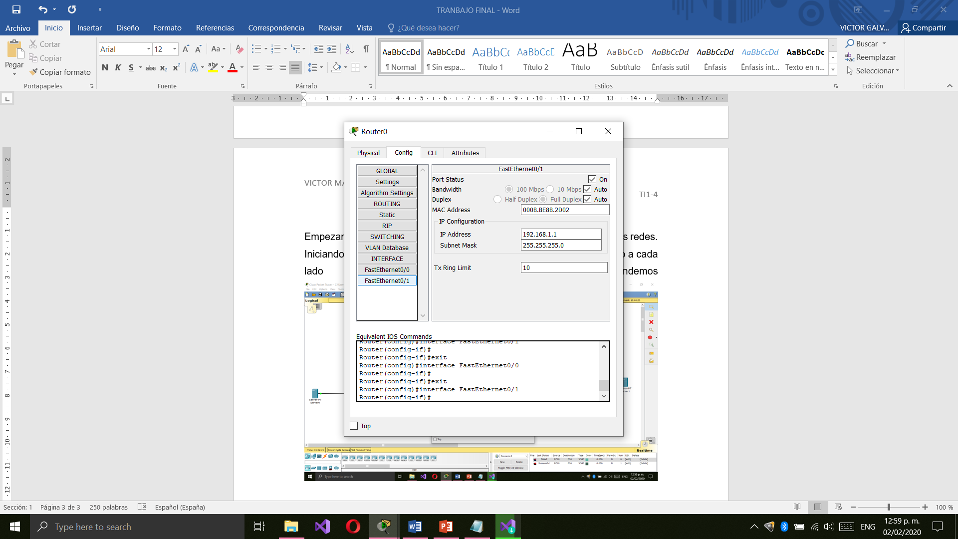

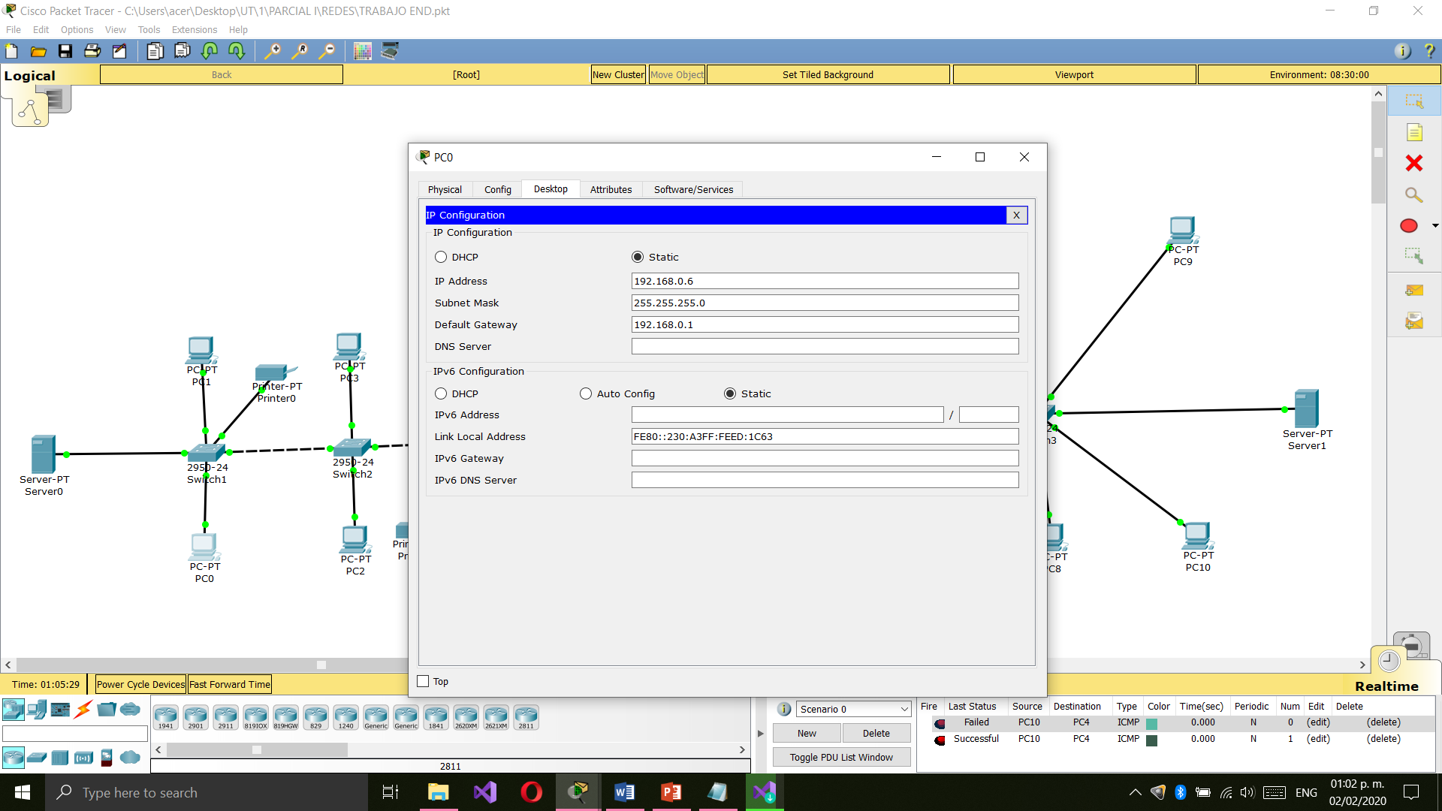

Deben estar de manera secuencial y tenemos que poner la dirección IP que sigue y también no debemos olvidar poner el Gateway de su respectivo lado (ese será el mismo en todos los elementos de un mismo lado Ej. 192.168.0.1).

Al final pasaremos a comprobar que la red funcione realizando un ping de prueba mandando un mensaje a otra computadora de la otra red.

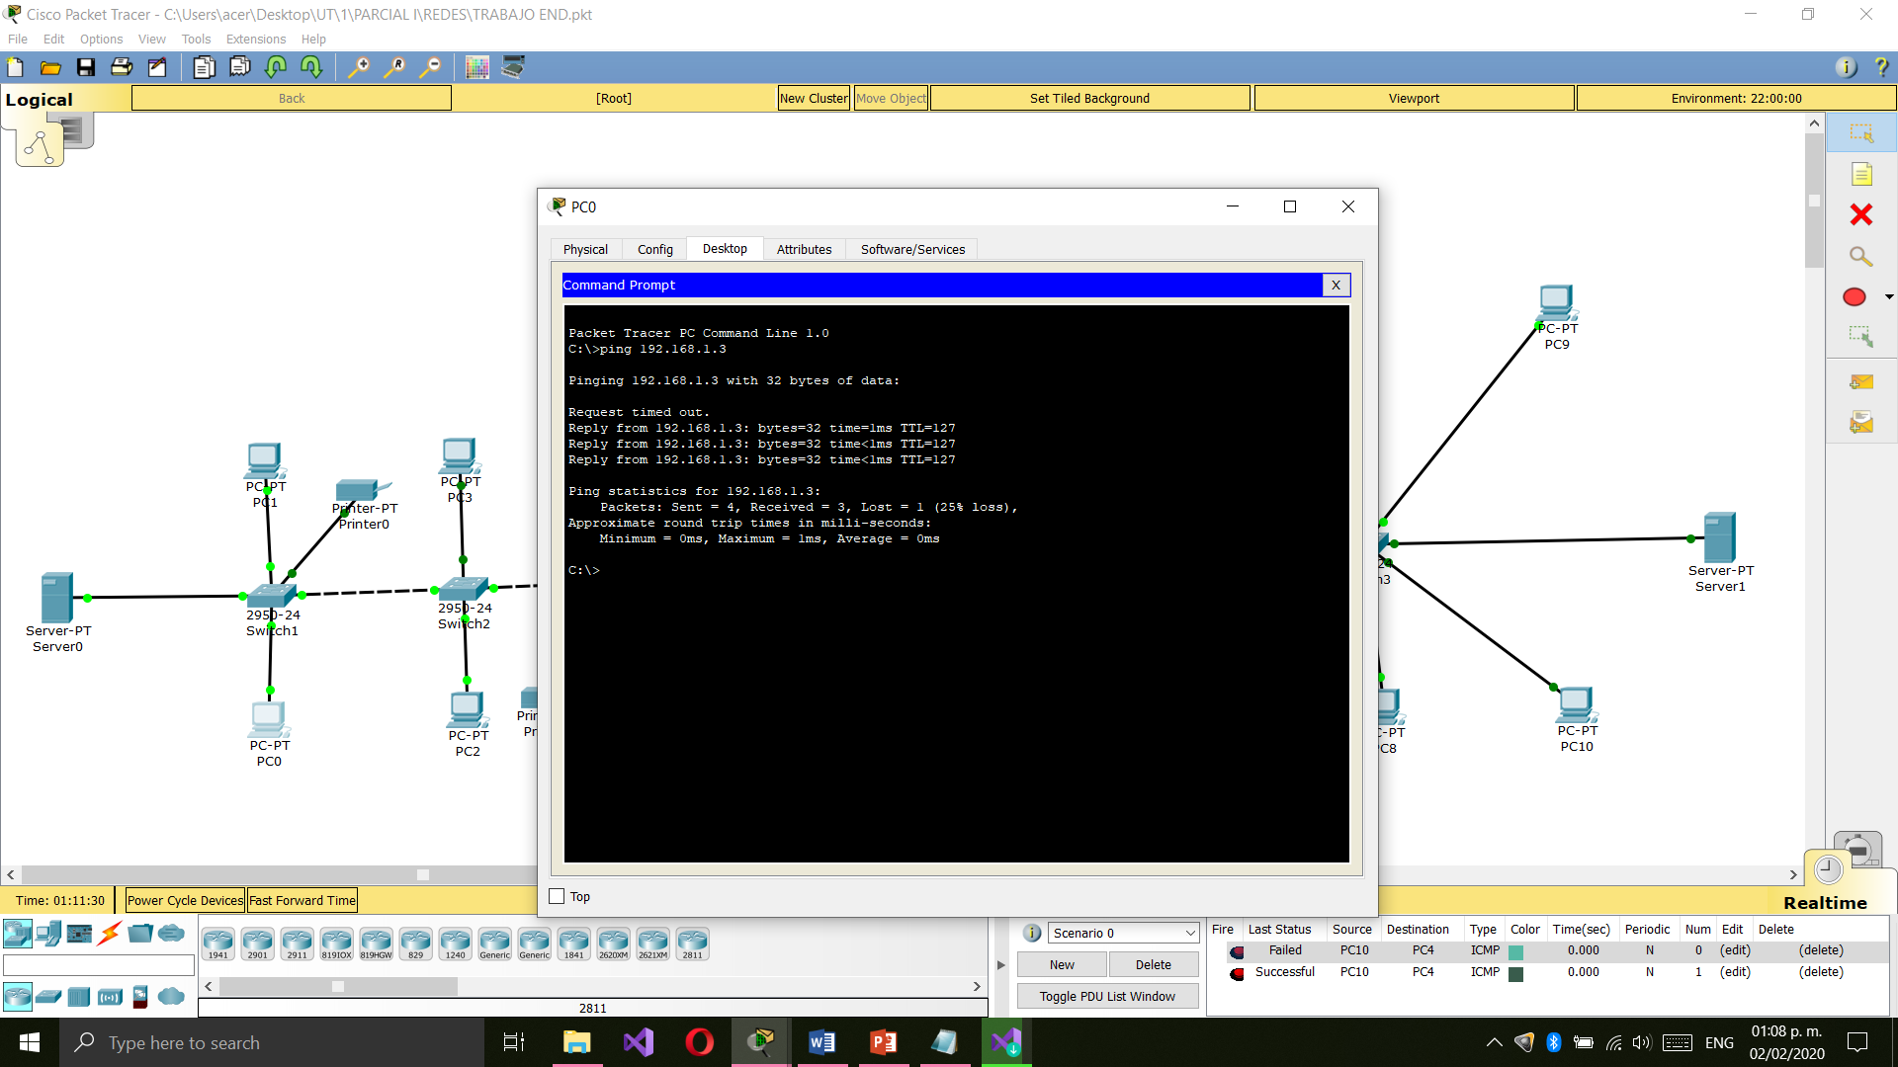

Aquí nos dirá si funciono correctamente y cuanto hubo de perdida. O también podemos usar el icono de mensaje de manera más rápida.

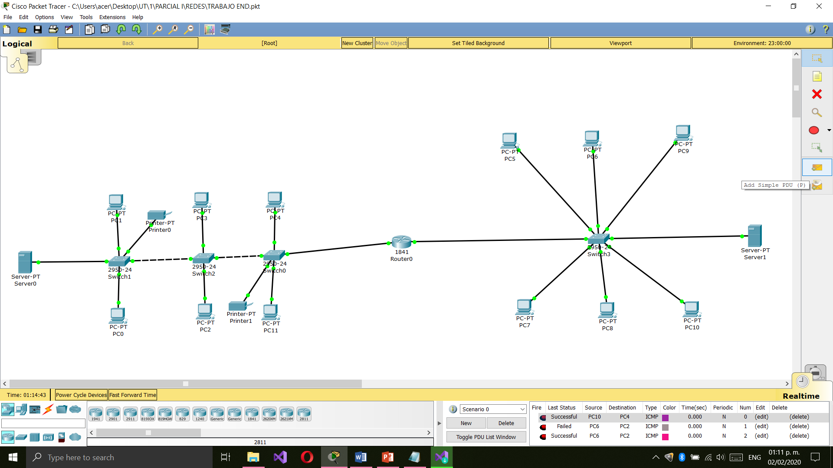

Modelo OSI

El modelo OSI es un modelo que comprende 7 capas de un protocolo de comunicaciones, que establece las reglas de comunicación en una red.

Las capas del modelo OSI son las siguientes:

Capa física. Aquí los datos físicos se convierten en señales digitales. Iniciando el proceso o terminándolo.

Enlace. Define como se comparte el medio de transmisión.

Red. Define las direcciones y el enrutamiento de datos para que lleguen de manera más rápida.

Transporte. Encargada del transporte de datos y administración de errores de administración. Entrega y recibe datos con calidad.

Sesión. Define el inicio y el fin de las sesiones en la red entre los equipos.

Presentación. Define el formato de los datos para que las aplicaciones sean capases de leerlos.

Aplicación. Brinda aplicaciones a la interfaz. El nivel más cercano a los usuarios

